REPÚBLICA DE COLOMBIA

RAMA JUDICIAL DEL PODER PÚBLICO

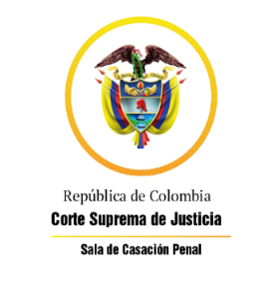

TRIBUNAL SUPERIOR DEL DISTRITO JUDICIAL

SALA DE DECISIÓN PENAL

REGISTROS DE PROYECTOS

|  |  |  |  |  |  |
| --- | --- | --- | --- | --- | --- |
| FECHA | RADICADO | CLASE | ACCIONANTE | ACCIONADO | MAGISTRADO |
| 04/03/2021 | 21-081 | tutela 2a instancia | Daniel Arias García | ColpenSIONES | JCDL |
| 04/03/2021 | 2020-0003801 (21-088) | tutela 2a instancia | Ludwing Mantilla y otros | minvivienda, cdmb, alcaldías área metropoli y otros | SQH |
| 04/03/2021 | 2021-00001-01 (21-102) | Tutela 2a instancia | Ulpiano Mendieta Sarmiento | Colpensiones | CFNG |
| 04/03/2021 | 2020-00045-01 (21-090) | tutela 2a instancia | Mery Jaimes-Adela Santamaría | Dirección sanidad Policía Nacional | SQH |
| 04/03/2012 | 2016.04879 (20-699A) | proceso penal - Ley 906 de 2004 | Julio Vargas Martínez | inasistencia alimentaria | SQH |